Samenwerkingscontract INF1G

Projectgroep Team Bootje

# Teamleden en contactgegevens

|  |  |  |  |
| --- | --- | --- | --- |
| Naam: | Telefoonnummer | Studentennummer | Emailadres |
| Johan Bos | 0634701951 | 0878090 | 0878090@hr.nl |
| Steven van der Stel | 0621504495 | 0820549 | 0820549@hr.nl |
| Roy van den Heuvel | 0627993604 | 0878963 | 0878963@hr.nl |
| Kevin Verweij | 0624797984 | 0853046 | 0853046@hr.nl |

# Korte omschrijving opdracht

Realiseer aan de hand van bovenstaande beschrijving een gebruiksvriendelijk systeem waarmee analyses uitgevoerd kunnen worden op zowel sociale media data en andere open data. Het systeem moet niet alleen nu -, maar ook in de toekomst inzetbaar zijn. Houd hier dus rekening mee!

# Ontwikkelomgeving

Json, Database, Java

# Doel

Een analyse maken voor het bedrijf die uiteindelijk reclame wilt maken.

# Afspraken binnen het team

Wie is verantwoordelijk voor wat?

|  |  |  |
| --- | --- | --- |
| Naam | Functie | Plichten |
| Johan Bos | Scrummaster | Het controleren of alle documenten zijn ingeleverd, Contact persoon naar Productowner |
| Steven van der Stel | Teamlid |  |
| Roy van den Heuvel | Teamlid | Code schrijven, code controleren, database onderhouden |
| Kevin Verweij | Teamlid | Database beheren |

In de notulen worden de plichten geüpdatet.

# Vergaderingen

Tijdens vergaderingen moeten alle leden aanwezig zijn en inzet tonen. Ook worden er tijdens vergaderingen notulen gemaakt waar de leden alle informatie van de vergaderingen terug kunnen vinden en ook de aanwezigheid van alle leden staat genoteerd. Graag willen de overige leden op tijd weten wanneer een lid afwezig is om daar rekening mee te kunnen houden. Vergaderingen zullen zowel op school als op Skype plaatsvinden. Deze vinden één keer in de week plaats, maar meer vergaderingen kunnen op aanvraag voorkomen. Elke dag zullen we via Skype of op school een daily scrum houden.

Programmeren

* Commentaar per functie en class ook graag een correct gebruik van controle structuren en correct leesbaar ook willen wij een begrijpelijke namen en functies hebben.
* Alleen opensource code gebruiken.

Overige

* Bij zaken die niet hier worden vermeld zal het team zich beraden en een passende sanctie bedenken.

Sancties

* Wanneer een lid afwezig is geweest tijdens een vergadering heeft deze geen inspraak meer op die vergadering en moet hij/zij accepteren met wat er is besproken op die dag.
* Indien een lid het niet laat weten of hij/zij komt krijgt hij/zij een waarschuwing.
* Indien geen commentaar vragen andere leden dit alsnog toepassen.
* Na 3x een waarschuwing zullen wij een teamlid een rode kaart geven en zal hij/zij worden verwijderd uit het projectteam.
* Bij het te laat inleveren van hun product zal het team lid een waarschuwing krijgen.
* Bij het niet inleveren van hun product zal het team lid een rode kaart krijgen en zal hij/zij worden verwijderd van het projectteam.
* Bij niet opensource code zullen wij een teamlid waarschuwen op de gevaren er van.

Communicatiemiddelen

* Whatsapp
* Skype
* Mondelingen communicatie op school

Opvolgen van elkaars Werk

* Elkaar controleren via box
* Github
* Elkaar aanspreken op deadlines via de communicatiemiddelen
* Communiceren over wanneer je afwezig bent

# Teamanalyse

**Hoe wil je functioneren als team?**

Wij, Portteam, wil maximale prestatie uit ons team halen door veel communicatie en inspraak van elkaar. De teamleden moeten zich vrij voelen om ideeën in de groep te gooien en daarover te discussiëren. Door communicatie zijn wij van plan om een mooi eindproduct te leveren waarbij elke lid inspraak op heeft gehad.

**Wat verwachten we van de scrummaster?**

Wij willen dat de scrummaster een toespreek punt is als teamleden niet meer weten wat er gebeuren moet. De scrummaster Motiveert het team om te werken. Dat hij controleert of het werk is ingeleverd. Hij lost eventuele problemen op indien hij er niet uitkomt gaat hij praten met de PO.

**Wat verwachten we van elk teamlid?**

Dat hij/zij op tijd is indien aangegeven dat hij/zij later is. Dat hij/zij alle te maken producten oplevert op github en box. Dat hij/zij zich inzet voor het projectteam en goeie codes aflevert. Dat iedereen de codes van de andere teamleden controleren. Dat alle teamleden elke dag om 21:00 te controleren. Regelmatig whatsapp controleren. Dinsdag avond 20:00 voor einde sprint controleren of alle te inleveren producten op box staan. Wij verwachten dat elk lid zijn haar bron vermeld.

Verklaring van akkoord van elk teamlid

Naam: Naam: Naam:

Kevin Verweij Johan Bos Roy van den Heuvel

Handtekening: Handtekening: Handtekening: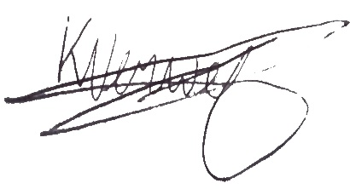 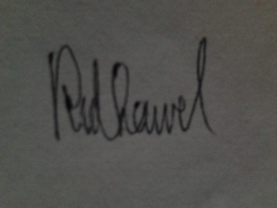

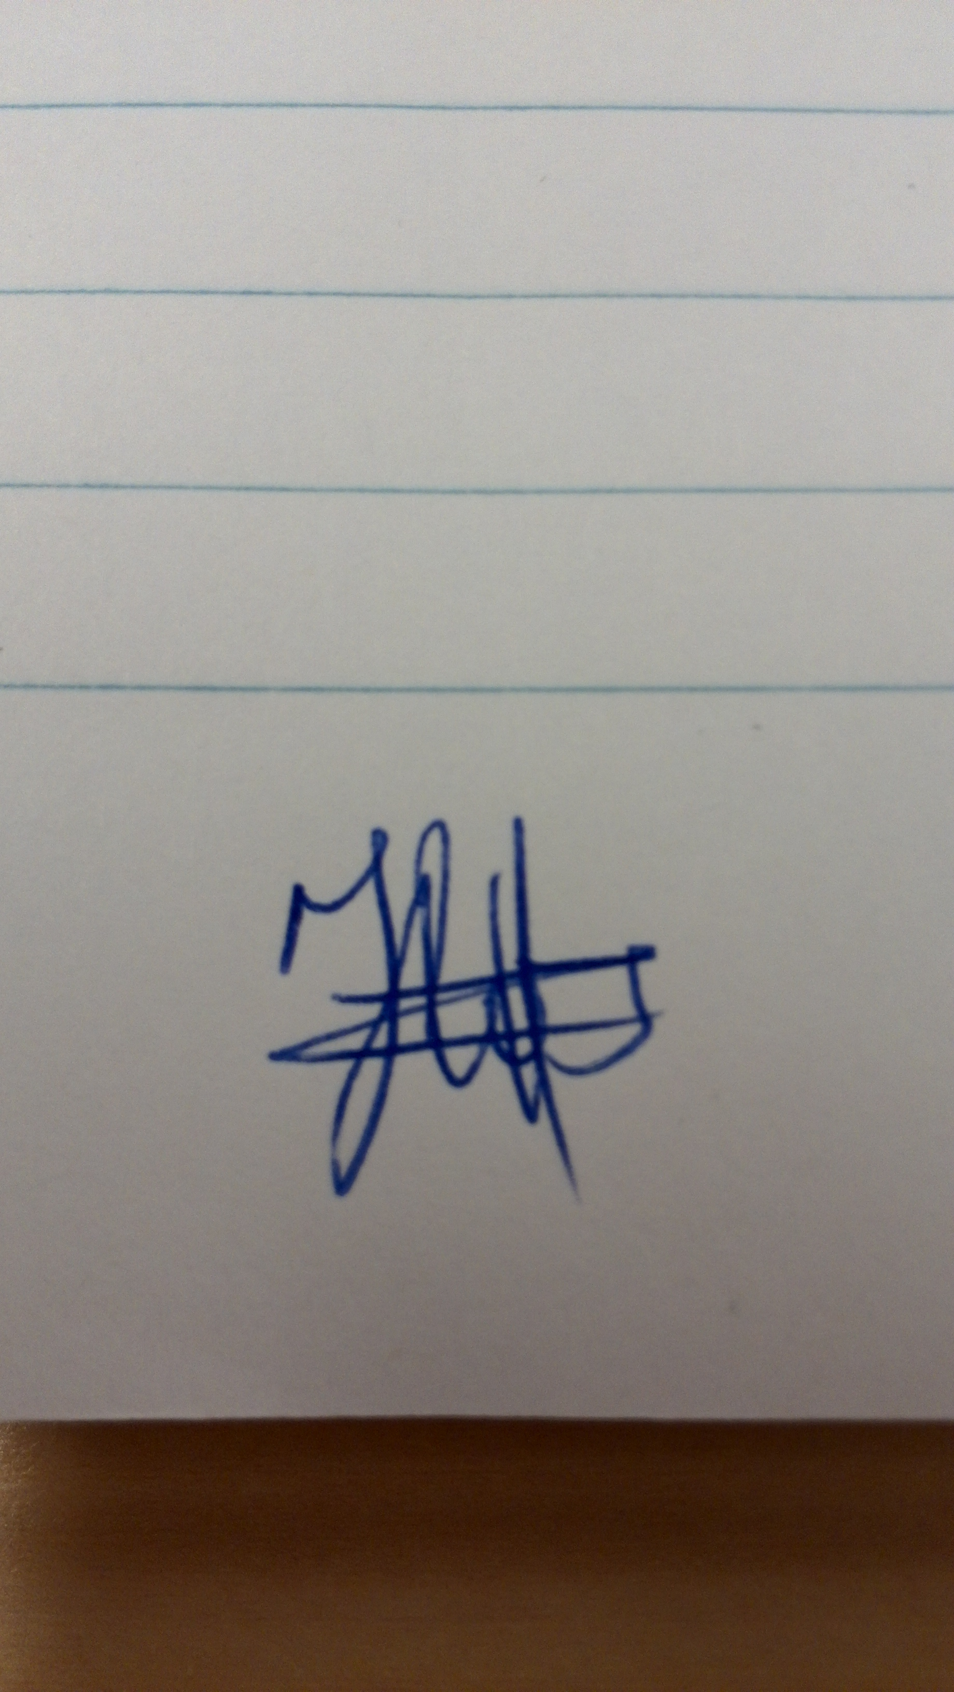

Naam:

Steven van der Stel

Handtekening:

C:\Users\Roy van den Heuvel\Box Sync\rommelmap team_bootje\Sprint 1\Handtekening.png